SUSI——一种自我觉察、辅助治疗和寻求帮助的工具

SUSI—A TOOL FOR SELF AWARENESS, THERAPY SUPPLEMENTARY, AND HELP SEEKING

作者：童画，张庭梁，涂美琪，王亦童，郑仕煜

指导老师：付志勇

摘要：

SUSI是一个预防和协助心境障碍患者进行自我觉察、辅助治疗和寻求帮助的安全、友好、便携的工具。它鼓励正在经历情绪问题的人们在合适方式下坦露和面对自己内心的脆弱，从而帮助他们发泄和进行认知重评。SUSI可以附着在手机背面，使用时的姿势类似于打电话，即使在公共场合也不会引起不必要的尴尬。SUSI是一个离线工具，所以用户不需要担心数据的泄露问题。通过SUSI进行记录，用户可以查看历史记录的情绪数据统计分析来认识自我的情绪变化趋势，通过词频分析帮助用户找到引起个人情绪变化的原因。此外，通过SUSI，使用者可以在需要帮助的时候选择合适的被信任的分享对象，用自动生成的针对不同亲密关系的适当语言进行分享，从而在避免重复叙述产生二次伤害的前提下，提供更加有效的叙述信息，以便寻求他人帮助。我们的根本目的不是解决患者的当下之难，而是通过一种自我觉察的方式，帮助使用者重新回到正常生活。

Abstract:

Susi is a safe, friendly and portable tool to prevent and assist patients with mood disorders in self-awareness, adjuvant treatment and seeking help. It encourages people who are experiencing emotional problems to expose and face their inner vulnerability in an appropriate way, so as to help them vent and conduct cognitive reappraisal. Susi can be attached to the back of the phone, and the posture is similar to that of making a phone call. Even in public, it will not cause unnecessary embarrassment. Susi is an offline tool, so users don't need to worry about data leakage. Through Susi recording, users can view the emotional data of historical records to understand the trend of their own emotional changes, and help users find out the causes of personal emotional changes through word frequency analysis. In addition, through Susi, users can choose appropriate trusted sharing objects when they need help, and share them with automatically generated appropriate language for different intimate relationships, so as to provide more effective narrative information and seek help from others on the premise of avoiding secondary harm caused by repeated narration. Our fundamental goal is not to solve the current difficulties of patients, but to help users return to normal life through a way of self-awareness.

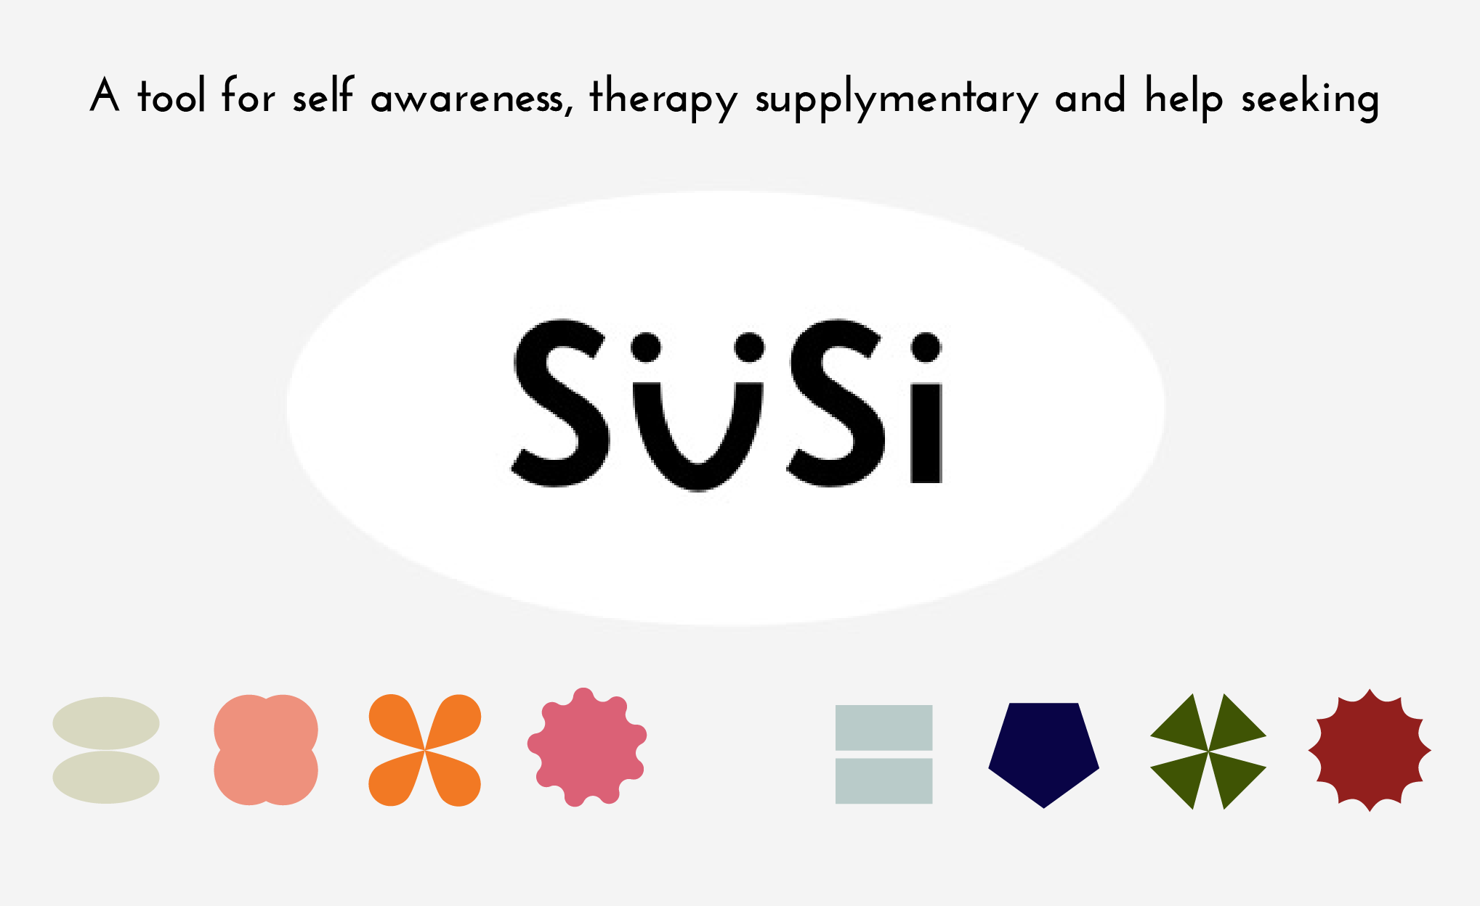

项目成员：

由来自清华大学美术学院、电机系、自动化系等多个院系同学组成的交叉学科团队，团队成员有患有躁郁症、抑郁症的同学，在他们的亲身经历和体会的基础上，我们开发了这一产品。

项目背景：

在我们的国家计划“健康中国2030”中，对当下（2019年）的精神支持资源水平有一个量化的衡量标准——每百万公民拥有25.5名精神科医生。这一数字在发达国家大约是66或更高，同时统计数据显示，我们国家的精神障碍诊断率较低。然而，中国的自杀率却一直居于世界前列。这意味着，精神疾病给中国人带来的困扰并没有减少，而是我们缺乏对精神疾病的认识和完善的统计体系。随着政府部门的重视，近三年来涌现出了一批解决精神卫生领域医疗资源分配问题的产品。其中，最受欢迎和最为成功的产品类型是治疗师和客户的点对点连接平台。这类产品可以帮助处于心理健康状况已知阶段的人们，非常容易地线上预约治疗。在这种情况下，基于上述治疗师和精神病医生资源的可预见性短缺，提供服务帮助处于心理健康状况未知阶段的用户是非常有必要的。

问题定位：

我们首先分析了抑郁症患者在寻求帮助的过程中可能会受到的阻碍，在调查了11位精神疾病患者后，我们找到了影响最大的三个因素：

1. 对于自身情况和疾病的认知不足
2. 对于专业人士如治疗师/咨询师的恐惧
3. 没有持续的对于情感变化和症状的追踪记录

具体分析如下图所示：

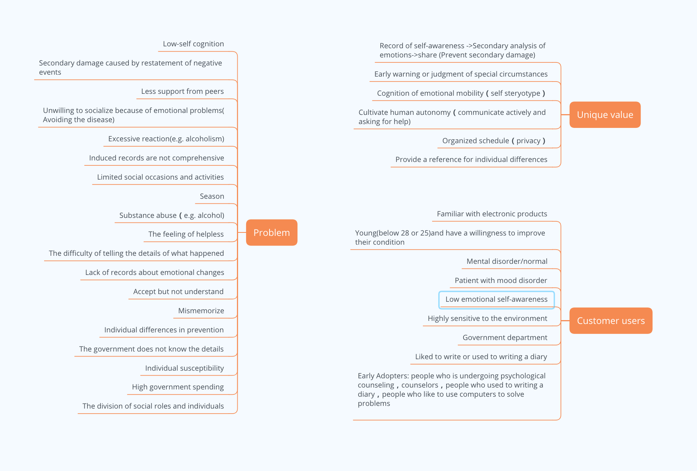

可能的解决方案：

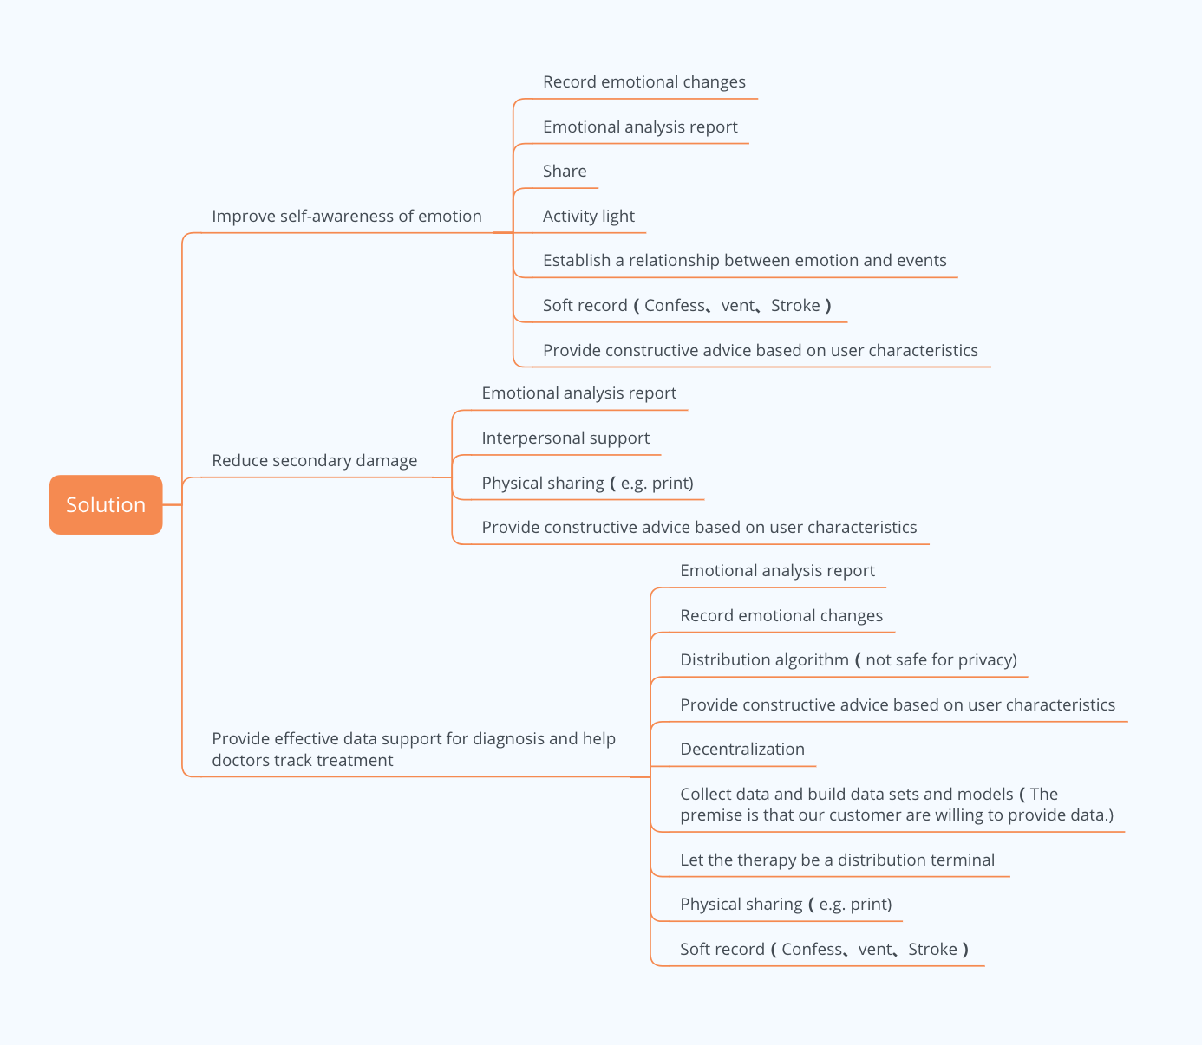

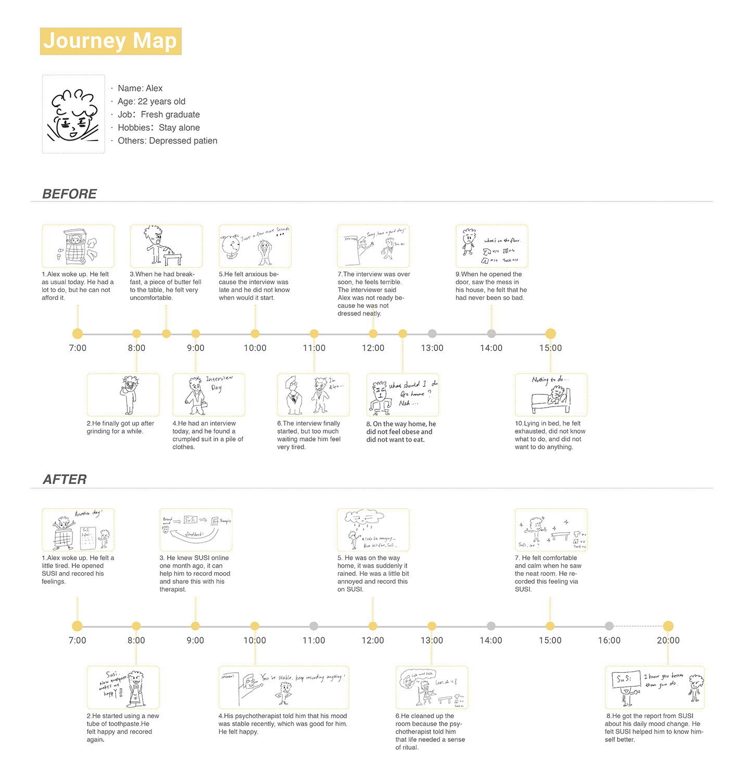

核心功能：

-图形化情绪记录工具——一般情况下的用户

-顾客情绪因果事件的时间尺度可视化参考——治疗师

-患者病理性情绪模式的可视化参考（如双相情感）——精神病医生

-与人交谈困难时的NLP发泄工具——极端条件下的用户

-事件与情绪的认知再评价工具——治疗后的使用者

-当认知重新评估无法改善状况时的人际互动提醒——处于无治疗期的用户（在一次治疗之后或停止一位治疗师的治疗）

产品定位：

假设用户总是能够在心理上完成复杂的任务，比如记住因果事件的细节，记住情绪变化，以及准备接受治疗，这自然是与这些疾病的症状相冲突的。这就是为什么需要SUSI这个工具，帮助减少传统精神疾病诊断和治疗过程中的阻碍，以应对像中国这样人口密度大的国家缺乏医疗资源的问题。

与那些询问用户感受的流行聊天机器人（Woebot）不同，SUSI必须与医院和咨询中心的传统精神保健机构建立协作关系，作为自助的补充材料。

Interface Design APP界面设计

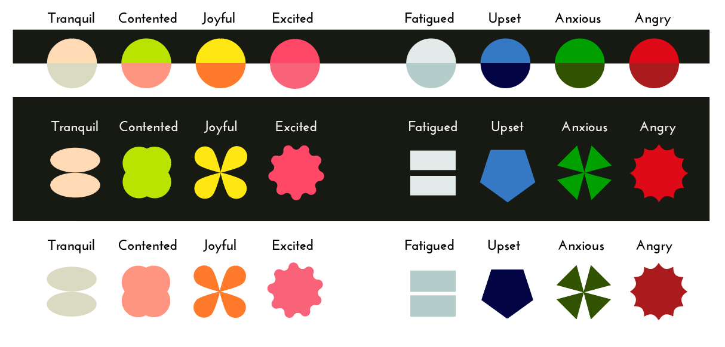

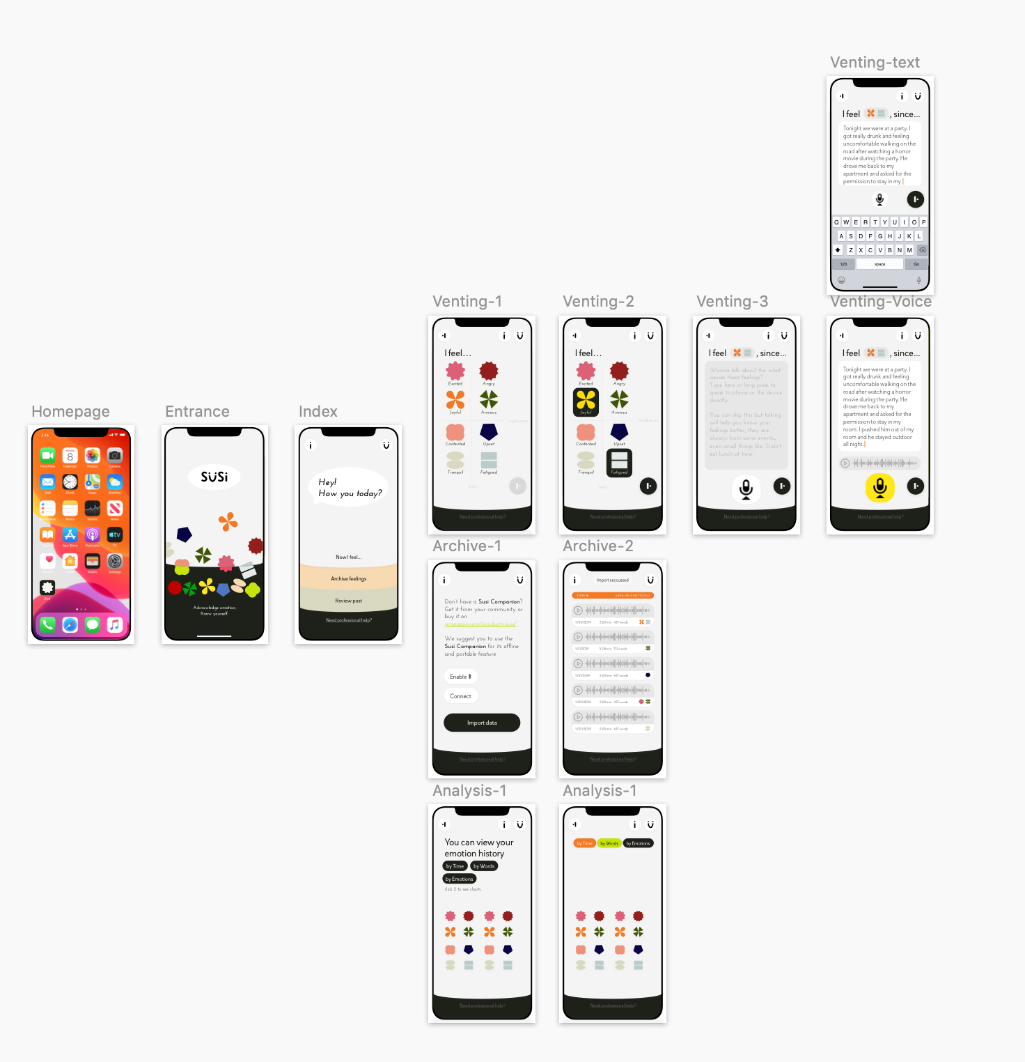

Extension 手机壳扩展设计

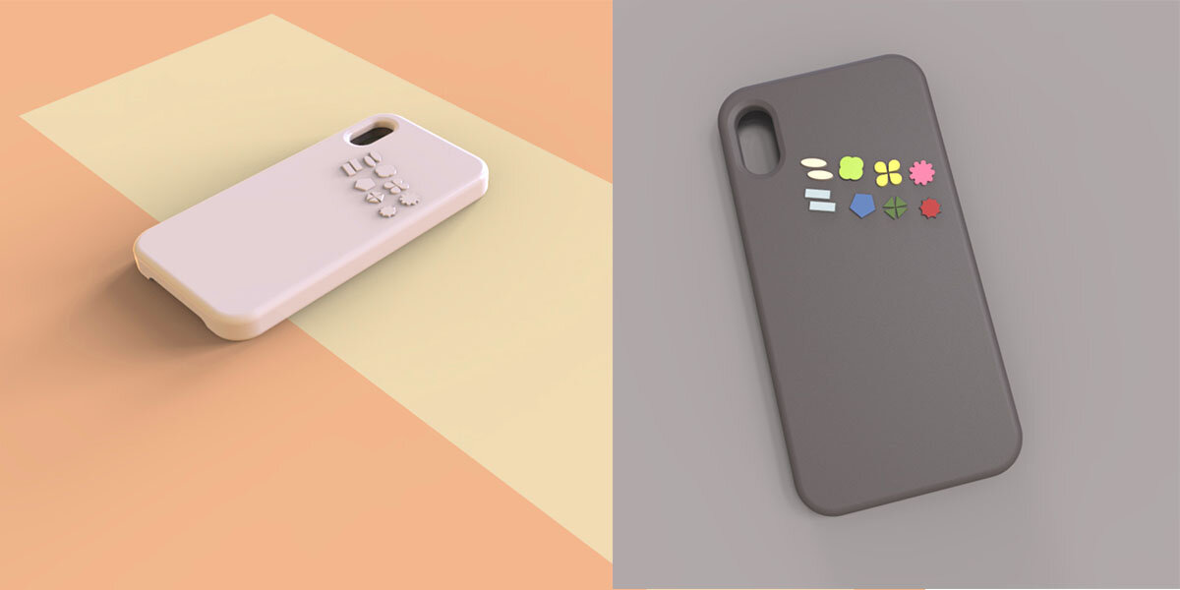

MVP Program MVP程序示例

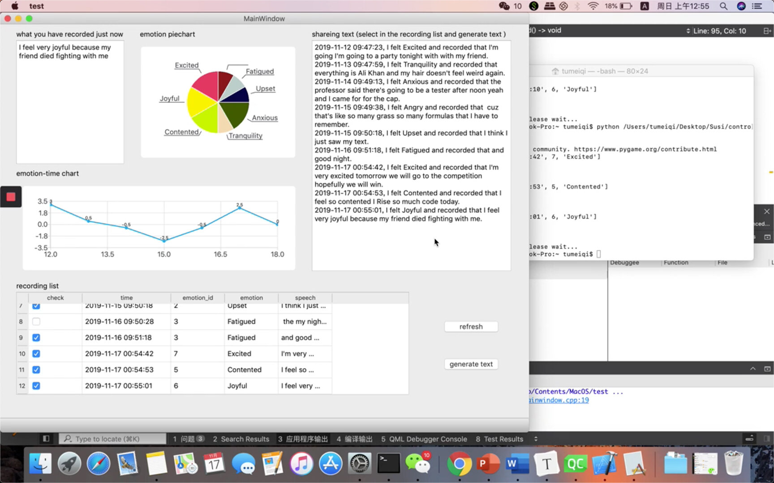

具体MVP演示见视频附件

市场营销

-主要应在专业领域推广

-治疗师，心理医生在治疗后的建议

-咨询中心、医院广告

-心理支持互助小组之间的在线活动

-大学校园推广

-SEO公司